

Предвыборна программа кандидата в депутаты Добрушского районного Совета депутатов по Молодежному избирательному округу №4

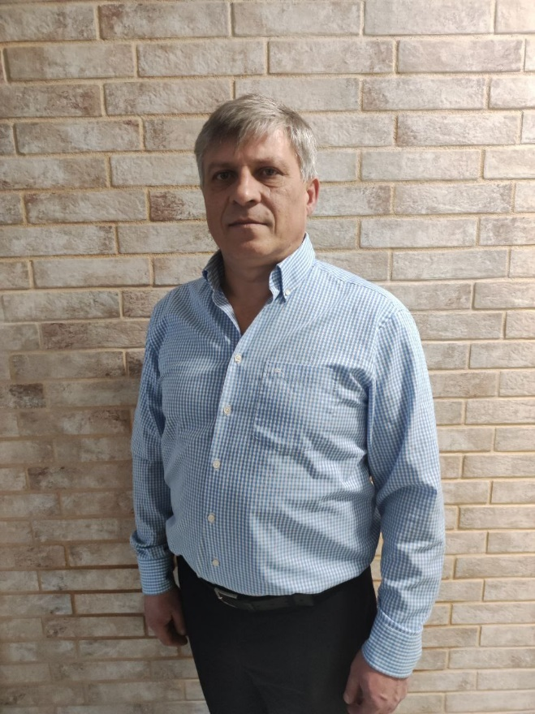**Блажко**

**Анатолия Михайловича**

* **Родился 3 ноября 1970 года** в с. Мариновка, Целиноградской области.
* **В 1976 году,** вместе с родителями, переехал в город Добруш.
* После окончания СШ №5 г. Добруша, в 1987 году **поступил в Красноярское высшее командное училище радиоэлектроники ПВО** и в 1991 году окончил его.
* После окончания **проходил службу на командных должностях в вооруженных силах**.
* С 1994 по 1998 года проходил службу в ГОУВПС УВД Гомельского облисполкома на должности **заместителя начальника отряда военизированной пожарной службы** по г. Добрушу и Добрушскому району.
* С1998 по 2003 года **технический директор ОАО «Гомель-Лада».**
* В 2003 году **окончил** Гомельский государственный университет им. Ф. Скорины по специальности «**Правоведение»**.
* С 2003 по 2008 года индивидуальный предприниматель.
* С 2008 года по настоящее время **директор ООО «Вестлайн».**
* Беспартийный.
* **Женат. Вырастил двоих детей, сына и дочь, помогает воспитывать четверых внуков**.

**Жизненные принципы**

|  |  |  |  |
| --- | --- | --- | --- |
| **1.**  Взаимовыручка и взаимопомощь | **2.**  Уважение к себе и окружающим | **3.**  Благополучие в семье – залог успеха | **4.**  Верность и любовь Родине |

